5.1.1 Виды растительного лекарственного сырья (ЛРС)

Виды растительного лекарственного сырья

Растительное сырье используется в свежем и высушенном виде.
Основные морфологические виды лекарственного растительного сырья:
- Корни (Radices) - ЛРС, в фармацевтической практике представляющее собой цельные или в кусках, высушенные, реже свежие, очищенные или отмытые от земли, освобожденные от других частей растения, собранные ранней весной или поздней осенью корни.
- Корневища (Rhizomata) - ЛРС, в фармацевтической практике представляющее собой цельные или в кусках, высушенные, реже свежие, очищенные или отмытые от земли, освобожденные от других частей растения, собранные ранней весной или поздней осенью корневища.
- Корневища с корнями (Rhizomata et radices) — собранные в установленные нормативными документами сроки, освобождённые от надземных частей, очищенные от земли, цельные или разрезанные на куски, высушенные или свежие корневища с неотделёнными корнями.
- Клубни (Tubera, Bulba) — собранные в установленные нормативными документами сроки, освобождённые от надземных частей, очищенные от земли цельные или иногда разрезанные на куски свежие или высушенные видоизменённые утолщённые подземные побеги.
- Клубнекорни (Radices tuberosae, или Radicitubera) — собранные в установленные нормативными документами сроки, освобождённые от надземных частей, очищенные от земли, высушенные видоизменённые утолщённые корни.
- Луковицы (Tubera, Bulbi) — собранные в установленные нормативными документами сроки, освобождённые от надземных частей, очищенные от земли, свежие, реже высушенные подземные видоизменённые побеги, несущие мясистые листья и снаружи покрытые подсохшими плёнчатыми чешуями. Известны простые (лук) и сборные (чеснок) луковицы.
- Клубнелуковицы (Bulbotubera) — собранные в установленные нормативными документами сроки, освобождённые от надземных частей, очищенные от земли, свежие, цельные клубневидно разросшиеся основания стеблей, покрытые сухими остатками листьев.
- Клубни с корнями (Tubera cum radicibus) — собранные в установленные нормативными документами сроки, освобождённые от надземных частей, очищенные от земли, цельные или разрезанные клубни с неотделёнными корнями.
- Трава (Herba, Herbae) - ЛРС, в фармацевтической практике представляющее собой высушенную, реже свежую, собранную в фазу цветения надземную часть травянистых растений, освобожденную от подземных органов. Длина побегов регламентируется нормативными документами, реже смесь листьев, кусочков стеблей, цветков, изредка плодов. Цельное растение - традиционно применяется в гомеопатии
- Побеги (Cormus, Cormi) - ЛРС, в фармацевтической практике представляющее собой высушенные, реже свежие, собранные в фазу цветения молодые неодревесневшие побеги деревьев, кустарников, кустарничков.
- Листья (Folia)- ЛРС, в фармацевтической практике представляющее собой высущенные, реже свежие, собранные в фазу цветения листья или части сложного листа (листочки, фрагменты рахиса и черешка).
- Цветы (Flores)- ЛРС, в фармацевтической практике представляющее собой высушенные, реже свежие соцветия или отдельные цветки, их части.
- Бутоны (Alabastra) — собранные в установленные нормативными документами сроки нераспустившиеся высушенные цветки.
- Почки (Gemma, Gemmae) — высушенные неразвившиеся вегетативные побеги, собранные до расхождения кроющих чешуй.
- Кора (Cortex) - ЛРС, в фармацевтической практике представляющее собой высушенные, реже свежие куски коры, наружная часть стволов, стволиков, ветвей или корней деревьев и кустарников, расположенная кнаружи от камбия, собранные ранней весной.
- Плоды (Fructus) — собранные в фазу технической зрелости, высушенные или свежие плоды, соплодия или их части.
- Сборы (Species) - смеси нескольких видов высушенного измельчённого, реже цельного, растительного сырья, иногда с добавлением солей, эфирных масел, используемые в качестве лекарственного средства.

- Семена (Semina) - собранные в фазу технической зрелости, высушенные или свежие цельные семена или их части (например, семядоли).
- Шишки (Strobili) — собранные в установленные нормативными документами сроки, высушенные женские шишки (стробилы) хвойных и соплодия («шишки») хмеля
- Склероции (Sclerotia) — многоклеточные, плотные покоящиеся вегетативные тела грибов.

http://medgrasses.ru/travy_kostroma/lekarstvennoe_syrie.html
Технология заготовки ЛРС
* Лекарственным сырьем являются различные части растения (почки, листья, цветки, соцветия, плоды, семена, корни, корневища, луковицы, кора), содержащие лекарственные (биологически активные) вещества. Количество этих веществ в растении меняется в различные фазы вегетации (а нередко и в течение дня), что и определяет оптимальные сроки сбора лекарственного сырья. Собирают наиболее богатые действующими веществами части растений в период, когда они содержат наибольшее количество биологически активных веществ.
Почки
В медицинской практике применяют почки двух видов растений Костромской области: березы и сосны.
Почки березы получают от двух видов берез — повислой (бородавчатой) и пушистой. Время сбора: январь—март. Собирают почки до их распускания. Ветки с почками срезают и связывают в пучки. Сушат пучки на открытом воздухе или в проветриваемом помещении. После сушки почки обмолачивают, очищая от сора. Хранят в сухом месте.
Почки сосны представляют собой молодые побеги (коронки), которые состоят из 5—6 почек, самая крупная из которых (до 4 см) располагается в центре. Снаружи они розовато-бурые, покрытые спирально расположенными с загнутыми крючками чешуйками, склеенными между собой выступающей смолой. Запах ароматный. Вкус горьковато-смолистый. Для заготовки почек используют сосну обыкновенную.
Собирать сосновые почки следует ранней весной, в феврале—марте, до их набухания и распускания, срезая острым ножом целые коронки с частью стебля (не более 3 мм). Сушат их в проветриваемом помещении или на открытом воздухе.
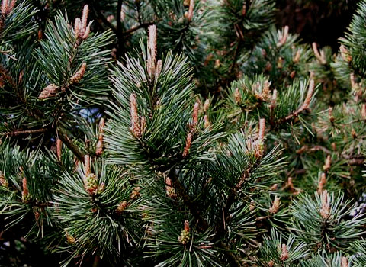
Почки сосны
Кора
Кору деревьев и кустарников (дуба, калины, крушины) следует заготавливать весной, в период усиленного сокодвижения. В это время она легко отделяется от древесины. Позже, в конце весны и летом, когда рост прекращается, кора снимается с трудом. Чтобы снять кору, на молодых отрубленных или отрезанных ветках острым ножом делают кольцевые надрезы на расстоянии 25—50 см один от другого, соединяют их одним или двумя продольными надрезами, а затем снимают в виде желобков или трубок. Если кора покрыта наростами кустистых лишайников, то их надо предварительно тщательно очистить ножом, в противном случае можно испортить сырье, не получить из него полноценного лекарства.
Листья
В настоящее время в качестве лекарственного растительного сырья в области можно заготавливать листья 13 видов растений. К ним относятся алоэ древовидное, белена черная, брусника, дурман обыкновенный, земляника лесная, крапива двудомная, ландыш майский, мать-и-мачеха обыкновенная, мята перечная, подорожник большой, тимьян ползучий, толокнянка обыкновенная, вахта трехлистная (трифоль)/
Листья некоторых видов лекарственных растений собирают в течение вегетационного периода несколько раз с одних и тех же растений. К ним относятся алоэ, подорожник большой, дурман обыкновенный и др. В то же время сбор листьев ряда других растений ограничивается определенным периодом наибольшего накопления активных веществ и проводится лишь 1 раз за вегетацию. Так, сбор листьев ландыша продолжается около 25 дней ввиду растянутости фазы его цветения. После цветения содержание активных веществ в листьях резко уменьшается. Листья мать-и-мачехи собирают только в первой половине лета. Сбор листьев начинают тогда, когда они вполне развернулись, достигли своего полного развития. Лучшим периодом сбора считается начало цветения растения. Собирать листья до начала цветения не рекомендуется, так как в это время сырье получается неполноценное и, кроме того, это ведет к истощению и ослаблению растений.
Цветки и соцветия
Их надо собирать в начале цветения. В этот период цветки содержат больше действующих веществ, меньше осыпаются при хранении, лучше выдерживают сушку и сохраняют свою окраску. Цветки собирают вручную, их ощипывают и обрывают цветоножки. Иногда для сбора соцветий пользуются специальными приспособлениями — совками. Так собирают, например, соцветия ромашки аптечной. В области можно заготовлять цветки и соцветия 10 видов растений: бессмертника песчаного, боярышника кроваво-красного, василька синего, коровяка обыкновенного, липы сердцевидной, ноготков лекарственных, пижмы обыкновенной, ромашки аптечной, ромашки душистой, тимьяна.

Плоды и семена
В медицинской практике широко применяют плоды и семена растений. Многие из них употребляют в качестве сырья для приготовления медицинских препаратов, а некоторые — в качестве лечебных средств. Сейчас в медицине используют плоды и семена 29 видов растений области. Это плоды таких растений, как боярышник, жостер, калина, лимонник, малина, можжевельник, облепиха, рябина, тмин, укроп, черника, черемуха, шиповник и др.
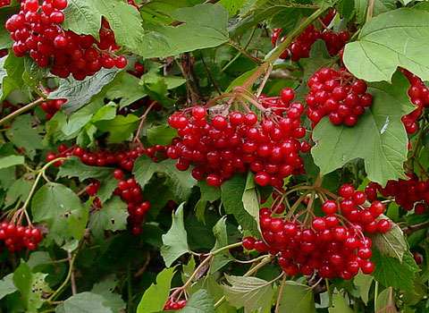
Ягоды калины
Наиболее богаты лекарственными веществами созревшие плоды и семена. Поэтому их собирают выборочно, по мере полного созревания, обрывая вручную, без плодоножки. У рябины, тмина и некоторых других растений, у которых плоды расположены в зонтиках или щитках, при сборе обрывают целиком все соцветия, а затем, после подсушивания, их тщательно очищают от плодоножек. Плоды шиповника собирают вместе с остатками чашечки, которая у них остается сверху плода. Эту чашечку удаляют уже после подсушивания, перетирая плоды руками. Особенно трудно собирать и сушить плоды черники, малины, земляники. Укладывая их в корзину, каждый слой нужно прокладывать веточками, чтобы плоды не слеживались и не давили друг на друга.
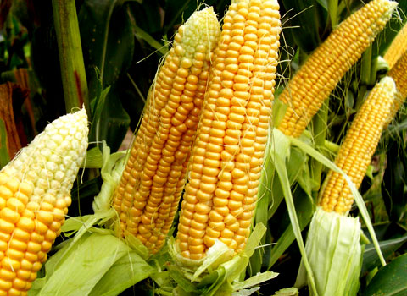
Початки кукурузы
Корни, корневища, луковицы
Заготовку этого лекарственного сырья в области можно проводить у 14 видов растений: аира обыкновенного, валерианы лекарственной, горца змеиного, девясила высокого, кровохлебки лекарственной, кубышки желтой, лапчатки прямостоячей, лука-чеснока, одуванчика лекарственного, родиолы розовой, синюхи голубой, чемерицы Лобеля, щавеля конского, щитовника мужского. Подземные части растений собирают обычно в период отмирания их надземных частей, когда растения переходят в период покоя (конец лета —осень). Их можно собирать и рано весной, до начала отрастания надземных органов, но весной период заготовки очень короткий (несколько дней). Корни и корневища выкапывают лопатами или кирками, иногда вытягивают из рыхлой почвы или воды вилами и граблями. Корни и корневища сначала отряхивают от земли, а затем промывают в проточной воде. Если заготовка имеет более или менее значительный масштаб, промывку лучше вести в больших плетеных корзинах. Промытые корни и корневища тут же раскладывают на чистой траве, мешковине, рогоже или бумаге и подсушивают. Затем корни и корневища очищают от остатков стеблей, мелких корешков, поврежденных или сгнивших частей и доставляют к месту окончательной сушки.
Травы (надземные части)
В настоящее время в медицинской практике используют траву 23 видов лекарственных травянистых растений области: баранца обыкновенного, горца перечного, горца почечуйного, горца птичьего, душицы, зверобоя, ландыша майского, пастушьей сумки, хвоща полевого, полыни горькой, пустырника, сушеницы, фиалки трехцветной, тысячелистника, череды трехраздельной, чистотела и др.
Травы представляют собой цветоносные облиственные побеги травянистых растений, иногда всю их надземную массу. Их широко используют как сырье для переработки на химико-фармацевтических предприятиях, а также в качестве лечебных средств, применяемых самим больным в домашних условиях, пользуясь соответствующими инструкциями. Траву собирают обычно в начале цветения, у некоторых видов — при полном цветении растения. Срезают ее серпами, ножами или секаторами, без грубых приземных частей. Иногда при густом стоянии растения скашивают косами или серпами и затем выбирают их из скошенной массы.
Все наземные части растений собирают только в сухую погоду. Если утром была роса или прошел дождь, то заготовки начинают только после того, как растения полностью обсохнут. Под вечер, когда появляется роса, сбор прекращают.
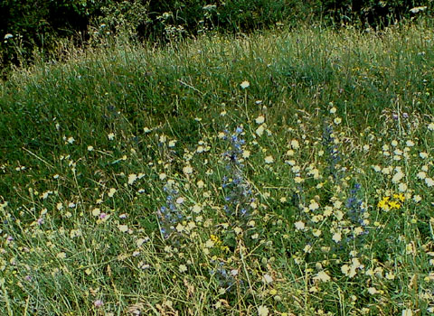
Травы

